**Zadeva: 7. razred - 2.6. 2020**

**LIKOVNA UMETNOST – SKELETNA KONSTRUKCIJA**

Pozdravljeni sedmošolci!

Še poslednjič se vam oglašam na ta način. ;) Najprej, da ne boste pomislili, da sem se zmotila z navodili. Nisem se. Ker za to likovno nalogo potrebujete več časa, sem vam že prejšnjič napisala, da je časa za izdelavo na voljo 4 šolske ure. (19.5. in2.6.2020). Navodila ponavljam za tiste, ki še niso opravili ali poslali, da ne iščejo za nazaj.

Likovni problem: skeletna konstrukcija

Čas dela: (maj in junij), 19.5.2020 **2.6.2020 – 4 šolske ure ( danes zadnji dve)**

**Oddaja: do 5.6.2020 !**

Likovno področje: Prostorsko oblikovanje

Likovna naloga: Konstrukcija, zgradba

1. **Pri oblikovanju upoštevajte sledeče** (Kriteriji za vrednotenje in ocenjevanje)
2. Oblikuj stabilno maketo stavbe s **skeletno konstrukcijo** (lik. problem)
3. Stavba naj bo domiselne in razgibane oblike (lik. motiv).
4. Maketo oblikuj z doslednim in vztrajnim sestavljanjem (spajanjem) delov v celoto (lik. tehnika).
5. Stabilnost zgradbe.

***Izdelali konstrukcijo zgradbe, ki je lahko vaša ideja, lahko pa posnemate znane zanimive zgradbe iz sveta arhitekture.***

**Pripomočki za delo:**

* Zobotrebci
* Koščki za vezno gradivo med zobotrebci so lahko kocke krompirja, kroglice plastelina, gobice, koščki stiropora…

Primeri za orientacijo: (1. slika: poustvaritve PLEČNIKOVIH zgradb učencev)

**Navodila za delo:**

* Zamisliš si obliko zgradbe, ki jo lahko narediš kot mrežo iz predlaganega materiala ali poiščeš primer zgradbe na spletu.
* Konstrukcijo oblikuješ tako, da zobotrebce zapičiš v koščke - vezne elemente (krompir, stiropor…).
* Gradiš iz spodnje površine. S premislekom gradiš mrežo, stene, nadstropja… kar je potrebno, da dobi konstrukcija primerno obliko.
* Končan izdelek fotografiraš in fotografijo pošlješ.

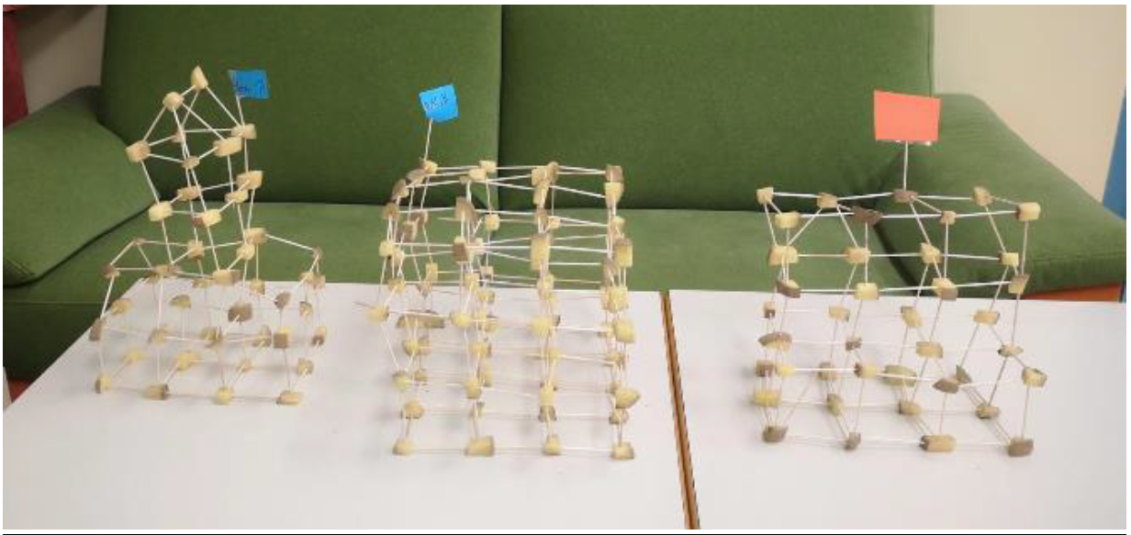

Maketo fotografiraj iz različnih zornih kotov (spredaj, od strani, zadaj, celoto in detajle).

Fotografije pošlji na moj naslov: [katja.operckal@oskoroskabela.si](mailto:katja.operckal@oskoroskabela.si)

Pri oddaji ne pozabi navesti svojega imena, priimka in razreda. Časa imaš do 5.6.2020.

* **Za tiste, ki bi radi še dodatno ustvarjali:**

**Na A4 format narišite obris ribe (katerekoli). To prinesite v šolo, ko bomo imeli LUM na urniku. Prihodnjo šolsko uro v šoli, bomo vsi risali ribe ;).**